10月30日 同日刊行 
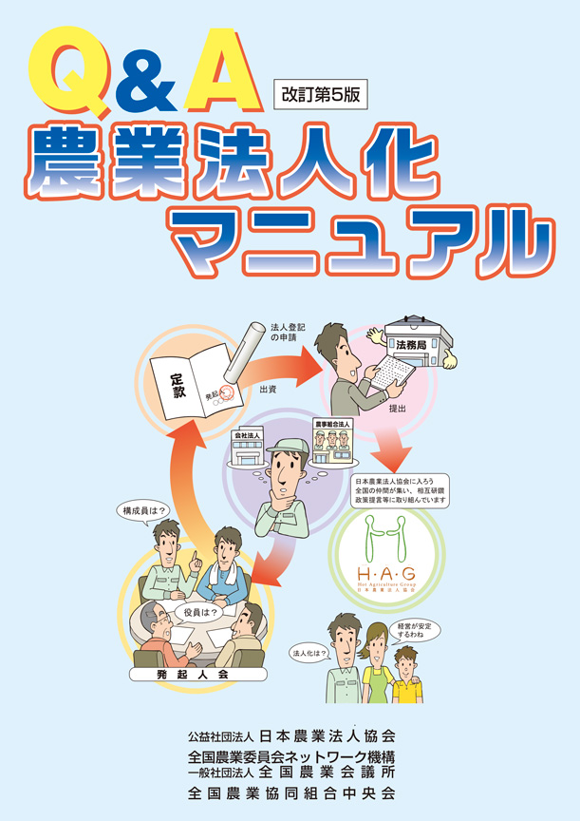

Ｑ＆Ａ 農業法人化マニュアル
改訂第５版
農業経営の法人化を考える図書２点 同日刊行！
農業経営の法人化が進展する中で、農業者向けのマニュアルとリーフレットが同日刊行されました。ぜひご活用ください。

R02-24 Ａ4判 103頁 定価900円 税込み・送料別

農業経営を法人化しませんか？
R02-25【リーフ】Ａ4判8頁 定価100円 税込み・送料別

農業経営の法人化を志向する農業者向けのリーフレット。
各種計画づくりのチェックポイントや法人設立の手順、法人化のメリットと義務・負担、会社法人と農事組合法人、農地所有適格法人の要件などを解説。農業法人設立・経営相談の窓口も掲載しています。
農業経営の法人化を志向する農業者を対象に法人化の目的やメリット、法人の設立の仕方、法人化に伴う税制や労務管理上の留意点などの疑問に一問一答形式で解説。
改訂第５版では序章を設け、農業経営の発展過程と法人化や経営改善・発展の課題に“気づくこと”の大切さとともにニーズが高まる外国人材の労務管理を追記。法人関係の諸制度や税金・社会保険料などの数値を更新しています。
発行 全国農業委員会ネットワーク機構 〒102-0084 東京都千代田区二番町9-8 中央労働基準協会ビル
一般社団法人 全国農業会議所 TEL.03-6910-1131 https://www.nca.or.jp/tosho/

お申し込みは ●●●農業会議へ（TEL: FAX: ）
申  込  書 | 住所：〒
申  込  書 | 名称：
申  込  書 | 電話番号： （ ） |  | 担当者：
申  込  書 | コード：R02-24 | 図書名：Ｑ＆Ａ 農業法人化マニュアル 第５版 |  | 部数： 部
申  込  書 | コード：R02-25 | 図書名：【リーフ】農業経営を法人化しませんか？ |  | 部数： 部
申  込  書 | コード： | 図書名： |  | 部数： 部
通信欄：

